Krbová kamna zahřejí tělo i ducha a ještě vám ušetří hodně peněz
Živé plameny v proskleném ohništi krbových kamen jsou nejen fascinující na pohled, ale dokážou i o polovinu snížit výdaje na vytápění.
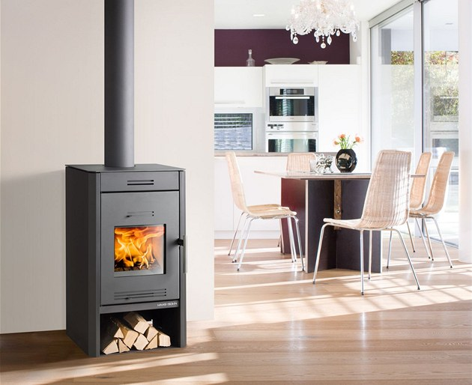
S krbovými kamny lze vytopit celý dům.

Fotogalerie
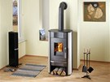
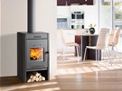
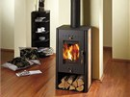
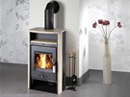
Zobrazit fotogalerii
Testy prokázaly, že pohled na živý oheň vyvolává v člověku pocit tepla o dva až tři stupně vyšší, než bývá skutečnost. Ovšem asi nepodstatnější důvod, proč si taková kamna pořídit, je ekonomický.
Palivové dřevo představuje zatím bezkonkurenčně nejlevnější druh paliva. Při jeho používání lze při srovnání s elektřinou nebo plynem ušetřit za topnou sezonu tisíce korun.

Nejen na chalupy
Nejjednodušší způsob, jak si dopřát živý oheň v bytě, představují krbová kamna s proskleným ohništěm. Jsou ideální pro kvalitní a úsporné vytápění nejen v chatách a chalupách, ale i v rodinných domcích. Potřebujete jen pevnou a nehořlavou podlahovou krytinu a přístup ke komínu.
Na trhu najdete modely vhodné k postavení ke zdi i do rohu. Lze v nich topit dřevem, ale také ekobriketami nebo uhelnými briketami. Někdo možná namítne, že pořízení kamen také něco stojí.
Zkusme počítat. Rodina žijící v dvoupatrovém domku s obytnou plochou 150 m², který vytápí plynem s tepelnou ztrátou 10 kW, má roční náklady na topení 28 224 korun. Při přechodu na kamna krbová jsou náklady poloviční, protože výdaje za dřevo jsou ročně o 14 720 korun nižší než za plyn. Investice do krbových kamen by se tak měla vrátit za jeden rok.
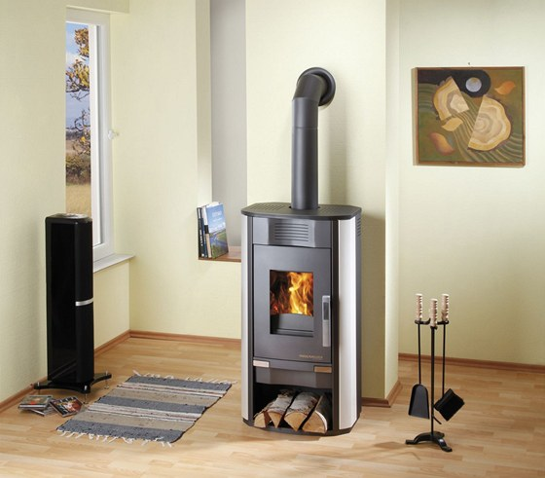
Stále populárnější nízkoenergetické domy vytopí i menší krbová kamna. Vhodnou volbou je například model Osorno z produkce Haas & Sohn díky svým parametrům a výkonu.

Vytopí byt i celý dům
Výhoda krbových kamen? Mohou být hlavním zdrojem tepla po celou topnou sezonu, či jen posloužit pro příležitostné vytápění. Možná je i kombinace s jiným zdrojem tepla. Záleží pouze na tom, jak výkonná si vyberete.
Pokud je chcete mít jako alternativu k hlavnímu vytápění, například místo starých kotlů, pak jsou ideální typy s teplovodním výměníkem. Bez velkých obtíží je můžete napojit na stávající systém ústředního topení, tedy rozvod radiátorů, a vytápět celý dům. Jejich výhřevnost ovšem může být ještě lepší, pokud zvolíte model s takzvaným terciárním spalováním.
Předehřátý vzduch je v nich pomocí speciálních rozvodů veden zpět do spalovacího prostoru, což přispívá k lepšímu spalování. Laicky řečeno: kamna více hřejí při mnohem menší spotřebě paliva.
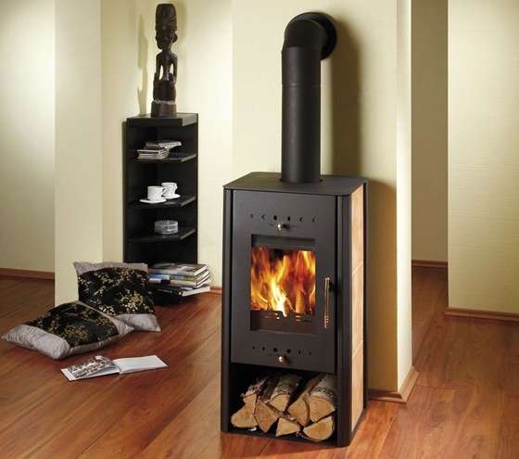
Krbová kamna Putana s teplovodním výměníkem a systémem terciárního vytápění poslouží jako jediný zdroj tepla v celém domě. Dokážou přenést až 73 % tepelného výkonu do výměníku.
"Krbová kamna s výměníkem a systémem terciárního vytápění vám poslouží jako jediný zdroj tepla v domě," tvrdí František Turek z firmy Mountfield. "Například kamna Putana převádějí velkou část tepelného výkonu do vody ve výměníku. Zatímco u běžných výměníkových kamen se tyto hodnoty pohybují mezi 50 až 60 procenty, tady je to až 73 procent. Kamna vytápějí další prostory a nestane se vám u nich, že by se přehřívala místnost, kde jsou umístěna," vysvětluje František Turek.

Zahřejí i krbové stavebnice
Další možností, jak si dopřát živý oheň v bytě a ušetřit na vytápění, nabízejí krbové stavebnice. Jsou to ucelené soubory krbové vložky a takzvané obestavby, ze kterých si svépomocí sestavíte luxusní krb.
Na rozdíl od klasického vás vyjde podstatně levněji a nečekají vás žádné velké stavební úpravy. Krbové stavebnice mívají pouze základní povrchovou úpravu, lze je tak upravit podle vlastních představ i vzhledu interiéru.

